FASES REQUERIMIENTO DE SOFTWARE

1. DESCRIPCION GENERAL DEL REQUERIMIENTO 2
2. FASE DE FORMALIZACIÓN 3
3. ANALISIS DE REQUISITOS Y REQUERIMIENTOS 4
5. LEVANTAMIENTO DEL REQUERIMIENTO DETALLADO 8
6. DISEÑO DE LA ARQUITECTURA DE SOLUCION 10

DESCRIPCION GENERAL DEL REQUERIMIENTO

PROYECTO | “Abogabot”
Nombre Requerimiento: | Automatizar las demandas de los clientes del despacho
Fecha Solicitud: | 20/02//2022
Responsable(s) Solicitud: | LAUNCHX-INNOVACCIÓN VIRTUAL
Dependencia(s) Solicitante: | WABIBYTE-ENTERPRISE
Responsable Funcional designado por el equipo de desarrollo de software: | Moisés Isaí Arroyo Rodríguez

FASE DE FORMALIZACIÓN

Descripción de la Solicitud
Usuario Solicitante
Rodrigo Martínez-Commander Mission
Líder Funcional
Mission Explorer - Moisés Isaí Arroyo Rodríguez

ANALISIS DE REQUISITOS Y REQUERIMIENTOS

Fecha Inicio | 04/03//2022 |  | Fecha Final | 04/03//2022
Modelamiento de Negocio
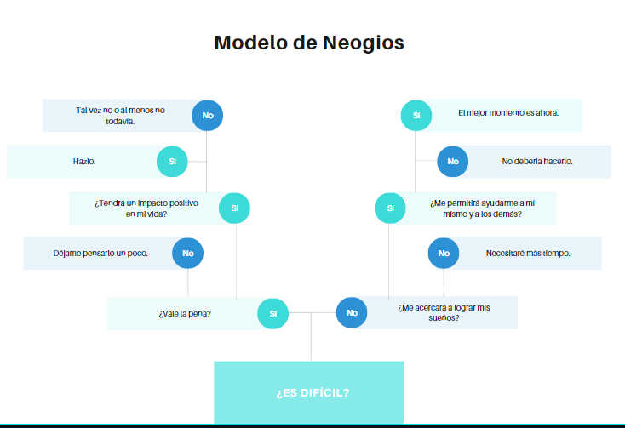

Términos de Referencia
Alcance de la solución | El administrador actualiza el proceso de la demanda y agrega comentarios en cada paso del proceso.  Llenar el formulario y se manda el proceso de pago para finalizar una transacción y a su vez para dar seguimiento.
Requerimientos Funcionales y criterios de aceptación y | Base de datos  Uso de formularios tipo Microsoft forms  Uso de bots para automatizar con base en la nube Azure  Recibir notificaciones de la nueva demanda.
Requerimientos no Funcionales y de calidad | ----
Interesados en la solución
  Nombre/Rol/Perfil | Descripción
  Administrador | Se encargará de verificar que se sigan los protocolos y estandarizaciones a lo largo del proyecto
  Diseñador | Se encarga de estructurar abstractamente tanto la interfaz como la lógica de todo el servicio
  Programador | Se encarga de implementar el diseño y llevar a cabo las pruebas.
Precondiciones | Que haya suficiente dinero
Requisitos Técnicos | Tipo de Desarrollo | Web Escritorio Móvil Servicio Web  Servicio Windows Otro:__________________
Requisitos Técnicos | Base de Datos | Oracle  SQL Server  MySQL  MongoDB  Otro:__________________ |  |  | Versión  _______  _5.02___  _______  _______  _______  _______
Requisitos Técnicos | Lenguaje | C#  VB  PHP  Java  JavaScript  Otro:___________________ |  |  | Versión  _______  _______  _5.02__  _______  _______  _______  _______
Viabilidad Técnica | Luego de adelantado el análisis de los requisitos y requerimientos es viable proponer una solución técnica para esta solicitud: SI ( ) NO (X)

- FASE DE PLANEACIÓN Y GERENCIA DEL PROYECTO

Responsable |  |  | Moisés Isaí Arroyo Rodríguez |  | Fecha |  |  |  | 04/03/2022
Plan estratégico de fases del proyecto
N° | Nombre Etapa | Actividad |  | Rol Responsable |  | Fecha Inicio | Fecha Fin | Comentarios
1 | Planificación | Planificar
2 | Análisis | Analizar
3 | Diseño | Se va a diseñar
4 | Implementación | Se va a implementar
5 | Testeo
6 | Validación
7 | Mantenimiento
Diagrama de planeación
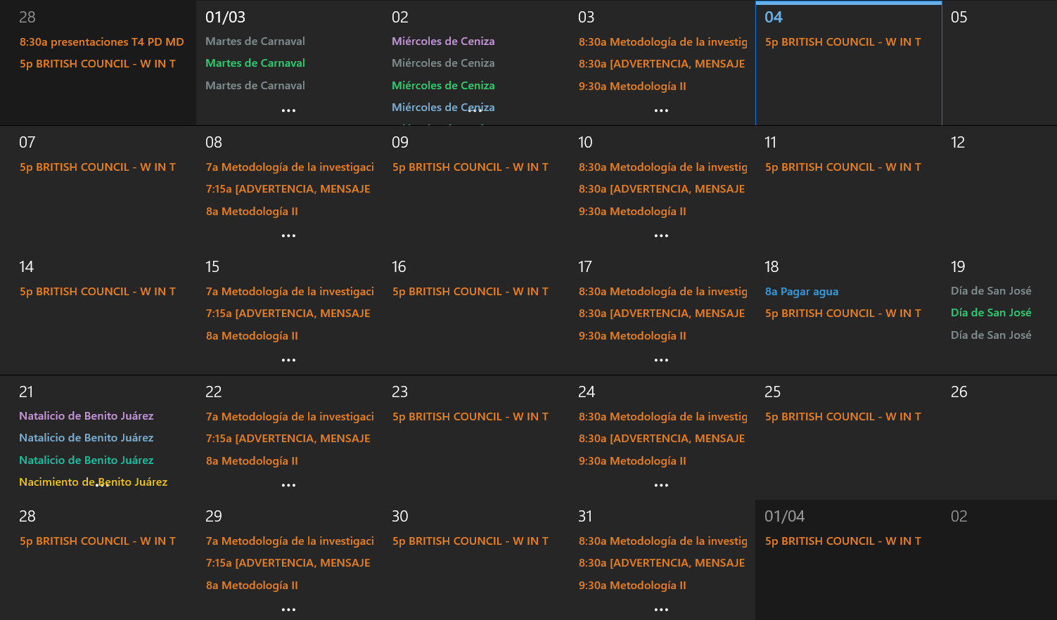

LEVANTAMIENTO DEL REQUERIMIENTO DETALLADO

Las historias de usuario deben ser independientes y debidamente identificadas; deben corresponder a una única funcionalidad y deben ser cortas y concisas
HISTORIAS DE USUARIO
Nº. |  | Identificador único de la historia de usuario
Titulo |  | Titulo claro y especifico que define la fase o historia de usuario para el requerimiento
Fecha |  | DD/MM/YYYY
Estimación |  | Peso dado por un numero entre 1 y 100 acotado por la serie Fibonacci
Característica/Funcionalidad
El administrador recibe el pago y debe de ser capaz de verlo en un dashboard para ver la cantidad de ingresos recibidos.
el cliente crea una cuenta en la plataforma y verá el seguimiento de cada una de las actualizaciones del proceso legal.
El administrador del sitio recibe la notificación de una nueva demanda y con los datos llenados del formulario se crea automaticamente el documento legal en formato word para empezar el proceso.
El administrador actualiza el proceso de la demanda y agrega comentarios en cada paso del proceso.
Razón/Resultado
Hacer que el despacho abogabot tenga una mejor eficiencia en su despacho y pueda generar más ingresos.

Criterios de Aceptación
Nº | Titulo |  | Contexto |  |  | Evento
1... | Título del escenario  Pe.  Ingreso del empleado a la plataforma |  | Descripción de la situación que presenta el criterio de aceptación:  P.e.:  En caso de que ingresa el número de identificación del funcionario y es inexistente debe generar un mensaje de error. |  |  | Cuando o en qué momento ocurre el contexto  P.e.:  Cuando el empleado intenta ingresar diligenciando en el formulario identificación y nombre
2 | Control de tiempo de respuesta |  | Registrar un tiempo superior a media hora y evidenciar que se genera una alerta de atención tardía |  |  | A partir del momento en que se efectúa el cierre del caso de atención al cliente por parte del empleado
n…
Firmas de aceptación
Nombre |  |  |  | Dependencia | Teléfono |  | Firma

DISEÑO DE LA ARQUITECTURA DE SOLUCION

En caso de que existan excepciones asociadas a la arquitectura de referencia se debe incluir su correspondiente justificación en las vistas que aplique.

Fecha | DD/MM/AAAA
Vista Lógica
Se puede utilizar alguno de los siguientes diagramas UML: Diagrama de Clase, Diagrama de Comunicación, Diagrama de Secuencia.

Si utiliza convenciones para diagramas Ad hoc, por favor describirlas aquí
Vista de Implementación
Se puede utilizar alguno de los siguientes diagramas UML: Diagrama de componentes o diagrama de Paquetes

Si utiliza convenciones para diagramas Ad hoc, por favor describirlas aquí
Vista de Proceso
Se puede utilizar alguno de los siguientes diagramas UML: Diagrama de actividades o de flujo

Si utiliza convenciones para diagramas Ad hoc, por favor describirlas aquí
Vista de Física
Se puede utilizar el diagrama UML de despliegue.

Si utiliza convenciones para diagramas Ad hoc, por favor describirlas aquí
Prototipos de interfaces de usuario
Mockups o Bocetos de interfaces graficas para Front-End.

Si utiliza convenciones para diagramas Ad hoc, por favor describirlas aquí
Firmas de aceptación
Nombre |  | Dependencia | Teléfono |  | Firma

